Este trimestre he comenzado con el Taller de enriquecimiento, el primer día y para conocernos todos hice la dinámica de presentación “El crucigrama”, en la cual cada alumno/a iba escribiendo su nombre en la pizarra de forma que se uniesen unos con otros para formar un crucigrama, además de su nombre también iban diciendo alguna característica positiva de ellos.
Para la segunda sesión tenía preparada otra dinámica “Ideas Encadenadas”, tras ponerle nombre al taller, el alumnado ha creado un logo y para que todos participasen en el mismo han ido saliendo a la pizarra y cada uno ha añadido una parte, dando resultado a un logo bastante original y los más importante realizado todo por ellos. El resultado se está realizando en una cartulina para ponerlo en el aula junto a las demás actividades que realicemos este curso y los próximos.
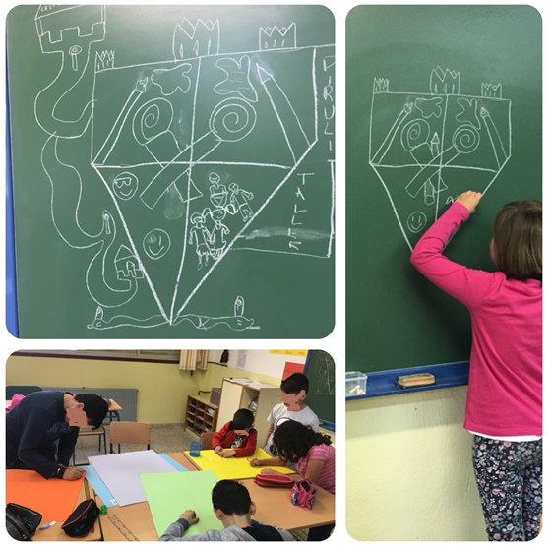
También hemos utilizado la estructura de "Folio Giratorio” para conocer los intereses del alumnado y ver sobre qué tema vamos a trabajar y/o investigar en nuestro taller este curso. Han tenido muy buenas ideas, además han sabido respetar el turno y luego tomar la decisión más importante, cada grupo ha seleccionado la idea que más le ha gustado y de las dos resultantes las hemos unido para ponernos manos a la obra.
